科教版-八年级物理单元测验
第四章《在光的世界里》
一、单项选择题（每小题3分，共36分）每小题只有一个正确的选项，请把正确选项前面的字母代号写在各题后的括号里。
1．下列属于光源的是（ ）
A.太阳灶 B.月亮 C.平面镜 D.太阳
2．如图1 所示，下列四个现象中，能用光的折射解释的是（ ）
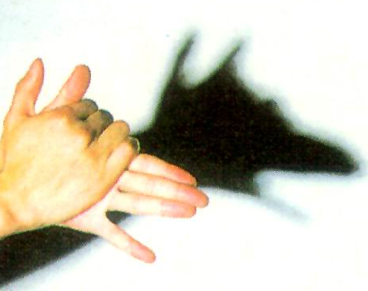
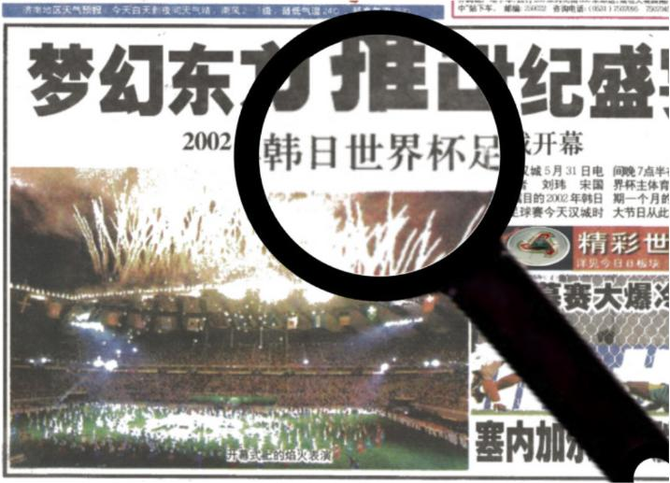
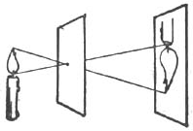
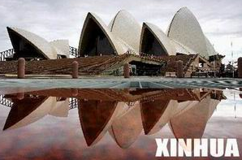

图1
A、放大的字 B、小孔成像 C、手影 D、倒影
3．下列四个物理现象中，有一个形成的原因与另外三个不同，这个现象是（ ）
A.人站在太阳光下就有影子 B.对镜梳妆时能看到镜中的“自己”
C.黑板上有一小块“晃亮” D.河水中映出了岸边的树的倒影
4．如图2所示，表示光线从空气斜射入水，正确的是图（ ）
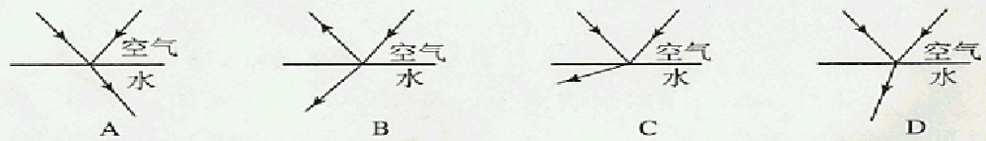
图2
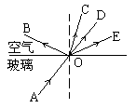
5. 如图3所示，光线AO从玻璃中斜射入空气中，则图中折射光线应当是（ ）
图3
A. OB B. OC C. OD D. OE
6.集体照相时，发现有些人没有进入镜头，为了使全体人员都进入镜头，应采取（ ）。
A.人不动，照相机离人远一些，镜头往里缩一些
B.人不动，照相机离人近一些，镜头往里缩一些
C.人不动，照相机离人近一些，镜头往前伸一些
D.照相机和镜头都不动，人站近一些
7． 如图4所示，一只大熊猫正抱着一根竹子在镜前欣赏自己的像。此时，它从镜中看到的自身像应该是图5中的（ ）
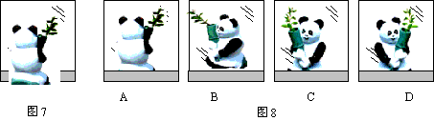
图4
图5
8．在研究凸透镜成像实验中，当烛焰离凸透镜的距离小于焦距时，眼睛通过透镜观察到的虚像可能是图6中的（ ）
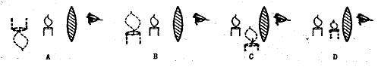
图6
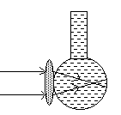9.某同学在学习“眼球折光系统”一节时，制作了一个眼球模型，如图7，模型中的凸透镜相当于晶状体，烧瓶的后壁相当于视网膜，烧瓶里放有一种透明液体表示玻璃体，则图示表示的眼球模型和应采取的矫正措施分别是（ ）。
A.远视眼模型，用凸透镜矫正 B.近视眼模型，用凹透镜矫正
C.近视眼模型，用凸透镜矫正 D.远视眼模型，用凹透镜矫正
图7
10.当物体距离凸透镜8cm时，在透镜另一侧光屏上成一个清晰放大的实像，若保持物体与光屏的位置不变，把凸透镜向光屏方向移动2cm，则在光屏上又成一清晰的缩小的像。则凸透镜的焦距为（ ）
A.f<2cm B.2cm<f<4cm C.4cm<f<5cm D.5cm<f<8cm
11．在“人面桃花相映红”这句诗中，用光学知识解释桃花红的原因是……………（ ）
A．桃花自己能发出红光 B．桃花吸收红光
C．桃花反射红光 D．以上说法都不对
12．红光和紫光以相同的入射角射到平面镜上，那么( )．
A．红色光的反射角大于紫色光的反射角 B．红色光的反射角小于紫色光的反射角
C．红色光和紫色光的反射角相等 D．无法比较反射角的大小
二、填空题（每空1分，共17分）请把答案直接填在题中横线上的空白处，不要写出演算过程。
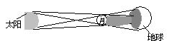
13．图8是 成因的示意图（选填“日食”或“月食”）。
图8
14．发生雷电时，总是先看到闪电，后听到雷声，这是因为________________。激光从地面发向月球，被月球表面反射回地球，总共用了2.5s，则月球到地球的距离为____________________。
15．一束光线垂直射向平面镜，反射角是___________________。
16．在历代诗人们赞美桂林山水的诗篇中写有“群峰倒影山浮水，无山无水不入神”的著名诗句，诗中写的“倒影”是由于光的 现象形成的。清澈见底的漓江看起来比实际浅，是由于光的 现象形成的。
17．池中水的深度是2m，月球到地球的距离为3.8×10⁵km，月球在池中的像到水面的距离是__________________，水中的月是___________________像（填实或虚）。
18. 入射光线与反射光线的夹角是60°，若使入射光线向镜面靠近10°，则入射光线和反射光线的夹角应当是___________。
19. 浴室中用的取暖灯，用来取暖的是___________。经常晒太阳会引起皮肤粗糙，这是由于太阳光中含有___________（填“紫外线”或“红外线”）
20．要想利用凸透镜使小灯泡发出的光变成平行光，应该把小灯泡放在凸透镜的________处。
21.物体与平面镜平行放置，若物体距平面镜1m，像距物体 m，若物体向平面镜靠近0.2m，则像与物体相距 m。
22.下列给出的三幅图，分别主要运用了什么光学知识？
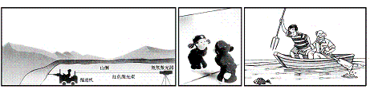
A、激光引导掘进方向 B、小泥人照镜子 C、有经验的渔民在叉鱼
图9
答：A B C
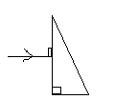
三 ．实验与探究题:(共33分)
23．如图10,一束光线垂直射向玻璃棱镜,请在图中画出光通过三棱镜的大致路径.（4分）
24.画出图11中入射光线经平面镜反射的光线。（3分）
25.如图12所示，S为一个发光点，P为平面镜前的某一点，试画出由S发出的光线被平面镜反射后，经过P点的光路图。（5分）
图10
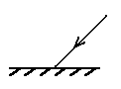
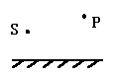
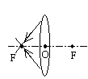
26.根据图13中折射光线画出入射光线的大致方向。（3分）
图11
图12
图13

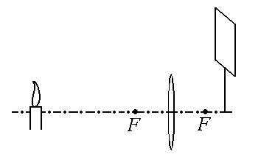
27．如图14所示，是赵强同学用蜡烛、凸透镜和光屏研究凸透镜成像规律的实验装置，其中还需要调整的是：
。调整后烛焰能在光屏上成 立的实像，若想使像变大，应将蜡烛向 移。（6分）
图14
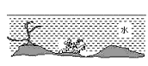
28．李华在洪泽湖乘船游玩时，发现水面下某处有一只青蛙（如图15所示），他用激光笔照射到了这只青蛙。（6分）
⑴、请你在图中画出李华在照射青蛙时的入射光线、折射光线和反射光线；
⑵、李华看到的“青蛙”比青蛙的实际位置距水面是深一些，还是浅一些？
答：
29．一束平行光线经凸透镜折射后的传播方向如下图（a）所示，用刻度尺量可知，此透镜的焦距大小约为 cm；若将一烛焰放在此凸透镜左侧2cm处，如图（b），则透过透镜可以看到一个 、 像。（6分）
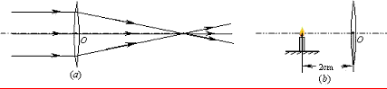

四、综合应用题：（共14分）
30．物体对光的反射分镜面反射和漫反射两种。小强想“如果只有镜面反射，没有漫反射，世界会成什么样呢？”请你帮他想出两个可能出现的情景。（6分）

31．现在，一些大厦都用许多大块的镀膜玻璃做外墙（俗称“玻璃幕墙”），这种外墙既能透射光线也能反射光线。（8分）
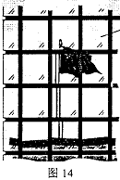
⑴、外面看玻璃幕墙相当于平面镜，光线照射到光滑的玻璃幕墙上时会发生 反射，物体经玻璃幕墙反射后所成的像是 （填“实”或“虚”）像。
⑵、小明同学路过某大厦楼前，从侧面往玻璃幕墙看去，发现该大厦前的旗杆在玻璃幕墙中的像有错位现象，如图16所示。他经过仔细观察和分析，认为产生这种错位现象的原因可能是：

⑶、玻璃幕墙会给人们带来那些负面影响、请举一例。
答：
图16

